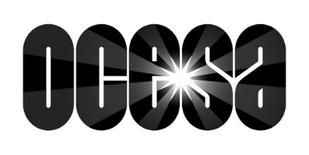
Emmanuel & Mijares
Debido al enorme éxito, una fecha más
del Twor Amigos 2
28 de junio en el Auditorio Nacional
Preventa Citibanamex, 30 de abril y 1º de mayo
Venta general, 2 de mayo

Gracias a la enorme repuesta del público que no ha dejado de ovacionar a esta dupla, OCESA se enorgullece en anunciar que Emmanuel & Mijares ofrecerán otro concierto en el Auditorio Nacional de su Twor Amigos 2. La nueva cita será el 28 de junio.

Una vez más, el gran espectáculo podrá disfrutarse en el coloso de Reforma. Desde hace cuatro años, un cumulo de emociones se percibe en el recorrido musical que realiza el dueto, ya sea de manera conjunta o individual. Es una ecuación perfecta: la calidad de sus voces y la camaradería que transmiten, hacen, de cada presentación, un show inolvidable y único que puede disfrutarse una y otra vez.

Los consentidos del escenario, que han realizado una gira por todo el interior de la República y algunas ciudades de Estados Unidos, regresarán al Auditorio Nacional el 28 de junio. La Preventa Citibanamex estará disponible el 30 de abril y 1º de mayo. Al día siguiente, los boletos podrán adquirirse a través del sistema Ticketmaster, en www.ticketmaster.com.mx o al 53 25 9000.

Lo invitamos a visitar la página:
www.ocesa.com.mx
https://www.facebook.com/ocesamx
https://twitter.com/ocesa_pop

